|  |  |
| --- | --- |
|  | Белявский Иван Владимирович  (Фамилия Имя Отчество) |
| 2/24/2016 |  |
| Задание на день | реализация авторизации к части администрирования приложения |

Результаты работы: Выполнено частично, т.е. авторизация к части администрирования тестового приложения выполнена, но вход из-за отсутствия прописанных ролей произвести невозможно, далее приведены скриншоты.



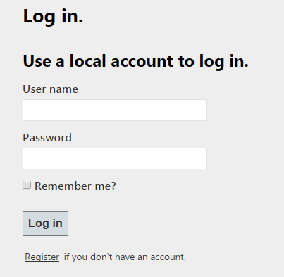

При том что пользователь авторизовался, его выкидывает опять на авторизацию.

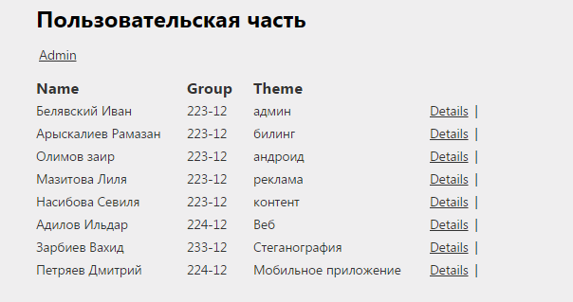

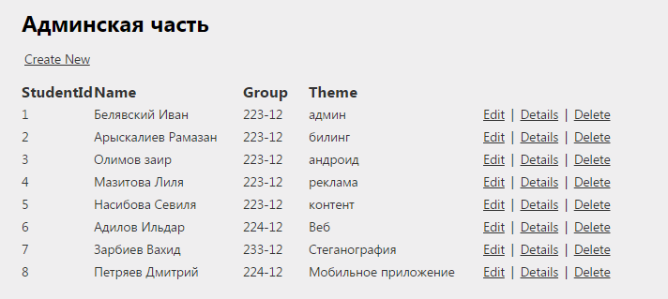

Но на этом проблемы не заканчиваются, простые функции такие как edit, details и delete

дают разного роды ошибки, адекватно работает функции create. Далее приведены примеры ошибок.

